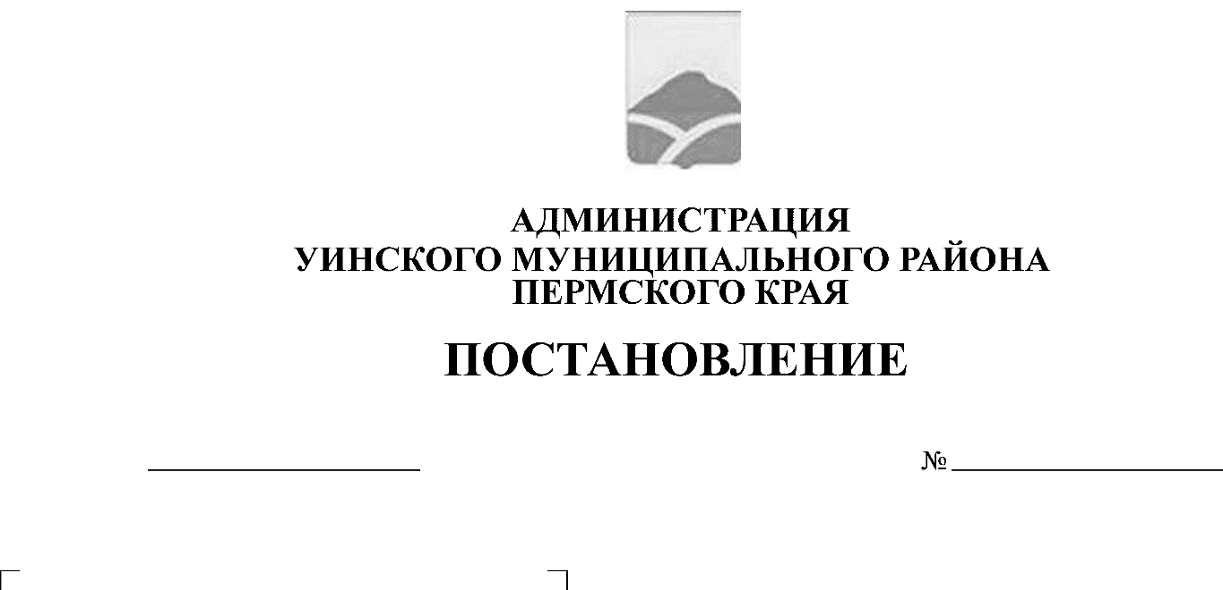
04.09.2019 386-259-01-03
О комиссии по подготовке ипроведению Всероссийской переписинаселения 2020 года

В целях своевременного выполнения комплекса работ по подготовке и проведению Всероссийской переписи населения в 2020 году на территории Уинского муниципального округа, проводимых в соответствии с Федеральным законом от 25.01.2002 №8-ФЗ «О Всероссийской переписи населения» и распоряжением Губернатора Пермского края от 04.06.2019 № 82-р «О подготовке и проведении Всероссийской переписи населения 2020 года» администрация Уинского муниципального района Пермского края
ПОСТАНОВЛЯЕТ:
1. Создать комиссию по подготовке и проведению Всероссийской переписи населения 2020 года.
2. Утвердить положение о комиссии по подготовке и проведению Всероссийской переписи населения 2020 года согласно приложению 1 к настоящему распоряжению.
3. Утвердить состав комиссиипо подготовке и проведению Всероссийской переписи населения 2020 года согласно приложению 2 к настоящему распоряжению.
4. Постановление подлежит размещению в районной газете «Родник 1» и опубликованию на официальном сайте Уинского муниципального района в сети Интернет.
5. Контроль над исполнением настоящего распоряжения оставляю за собой.

Глава муниципального района А.Н. Зелёнкин

Приложение 1
к постановлению
администрации Уинского
муниципального района
04.09.2019 № 386-259-01-03

ПОЛОЖЕНИЕ
о комиссии по подготовке и проведению
Всероссийской переписи населения 2020 года

1.Общие положения

1.1. Комиссия по подготовке и проведению Всероссийской переписи населения 2020 года на территории Уинского муниципального округа (далее - комиссия) образована в целях своевременного выполнения комплекса работ по подготовке и проведению Всероссийской переписи населения 2020 года (далее - ВПН-2020).
1.2. Комиссия осуществляет свою деятельность во взаимодействии с федеральными органами исполнительной власти, территориальными органами федеральных органов власти, исполнительными органами государственной власти, органами местного самоуправления и иными организациями.
1.3. Комиссия в своей деятельности руководствуется Конституцией Российской Федерации, федеральными законами, указами и распоряжениями Президента Российской Федерации, постановлениями и распоряжениями Правительства Российской Федерации, инструкциями и разъяснениями Федеральной службы государственной статистики (Росстата), Территориального органа Федеральной службы государственной статистики по Пермскому краю (Пермьстат), Уставом Пермского края, указами и распоряжениями губернатора Пермского края, постановлениями и распоряжениями Правительства Пермского края, а также настоящим положением.

2. Функции комиссии

2.1. Обеспечение координации деятельности территориальных структур федеральных органов власти со структурными подразделениями администрации Уинского муниципального округа и иными организациями по вопросам подготовки и проведения ВПН - 2020.
2.2. Оперативное решение вопросов, связанных с подготовкой и проведением ВПН-2020 в пределах, предоставленных органам местного самоуправления полномочий.

3. Права комиссии

3.1. Приглашать на заседания комиссии представителей территориальных структурных органов исполнительной власти и иных организаций, руководителей и должностных лиц организаций и учреждений Уинского муниципального округа, средств массовой информации для содействия в подготовке и проведении ВПН-2020.
3.2. Запрашивать от территориальных органов федеральных органов исполнительной власти, структурных подразделений администрации Уинского муниципального округа и иных органов и организаций необходимые для работы материалы и информацию по вопросам подготовки и проведения ВПН-2020.
3.3. Заслушивать на заседаниях комиссии должностных лиц, ответственных за выполнение мероприятий по подготовке и проведению ВПН-2020.
3.4. Вносить на рассмотрение комиссии предложения, относящиеся к компетенции комиссии.

4. Порядок работы комиссии

4.1. Комиссия состоит из председателя комиссии, заместителя председателя комиссии, секретаря комиссии и членов комиссии.
4.2. Председатель комиссии руководит её деятельностью, определяет порядок рассмотрения вопросов, утверждает повестку заседания комиссии, ведёт заседания комиссии, вносит в установленном порядке предложения по изменению состава комиссии, обеспечивает исполнение возложенных на комиссию задач. Во время отсутствия председателя комиссии его обязанности исполняет заместитель председателя комиссии.
4.3. Секретарь комиссии организует подготовку и проведение заседаний комиссии, ведет, и оформляет протокол заседания комиссии, формирует повестку заседания комиссии, уведомляет членов комиссии о месте, дате и времени проведения заседания комиссии, рассылает повестку и необходимые материалы членам комиссии на адреса электронной почты.
4.4. Заседания комиссии проводятся по мере необходимости. Заседание комиссии считается правомочным, если на нём присутствует более половины её членов.
4.5. Член комиссии в случае невозможности его участия в заседании комиссии вправе направить в комиссию в письменной форме свои предложения и замечания по существу рассматриваемых вопросов, которые отражаются в протоколе.
4.6. Решения комиссии принимаются простым большинством голосов присутствующих на заседании членов комиссии путём открытого голосования. В случае равенства голосов решающим является голос председательствующего на заседании комиссии.
4.7. Решения комиссии оформляются протоколом заседания, который подписывается председателем комиссии или его заместителем, председательствующем на заседании комиссии.
4.8. Копия протокола заседания комиссии в течение трёх рабочих дней со дня его подписания направляется секретарём комиссии заинтересованным лицам, указанным в протоколе комиссии, а также при необходимости исполнительным органам государственной власти и территориальным органам федеральных органов исполнительной власти.
4.9. В зависимости от вопросов, рассматриваемых комиссией, к участию в заседаниях могут привлекаться лица, не являющиеся её членами.

Приложение 2
к постановлению
администрации Уинского
муниципального района
от 04.09.2019 № 386-259-01-03

Состав
комиссии по подготовке и проведению
Всероссийской переписи населения 2020 года
на территории Уинского муниципального округа
Зелёнкин  Алексей Николаевич | - глава муниципального района - глава администрации Уинского муниципального района,председатель комиссии;
Романова  Елена Алексеевна | - старший специалист отдела государственной статистики в г. Перми, заместитель председателя комиссии (по согласованию);
Черноколпакова  Маргарита Станиславовна | - уполномоченный ВПН-2020, секретарь комиссии (по согласованию);
Члены комиссии:

Башкова  Людмила Михайловна | - начальник управления по экономике и прогнозированию администрации Уинского муниципального района;
Харлин  Сергей Сергеевич | -главный редактор АУ «Редакция газеты «Родник-1» (по согласованию);
Хомякова  Лариса Алексеевна | -начальник финансового управления администрации Уинского муниципального района;
Цымбал  Константин Викторович | -начальник отделения МВД России по Уинскому району (по согласованию).

